Тема: Работа со шрифтами.
Цель:
- Познакомить учащихся с приемами форматирования символов.
- Научить учащихся:
      - изменять размер символов;
      - использовать различные шрифты;
      - изменять цвет текста и расстояние между символами;
      - использовать эффекты анимации.
Оборудование: ПК, ТР Word, карточки «Подготовка документа к печати», «ПР - работа со шрифтами».
Ход урока:
- Организационный момент.
- Проверка домашнего задания.
Фронтальный опрос:
- Форматирование страниц.
- Форматирование абзацев.

- Изучение новой темы:
Форматирование - это изменение внешнего вида документа.
При форматировании решают три задачи:
- Форматирование страниц;
- Форматирование абзацев;
- Форматирование символов.
Форматирование символов
Для форматирования символов необходимо выделить нужный фрагмент, а затем использовать один из способов:
- Меню Формат Шрифт
- Контекстное меню Шрифт
- Кнопки панели Форматирования.
Форматирование символа позволяет определить его основные параметры.
На вкладке Шрифт диалогового Шрифт
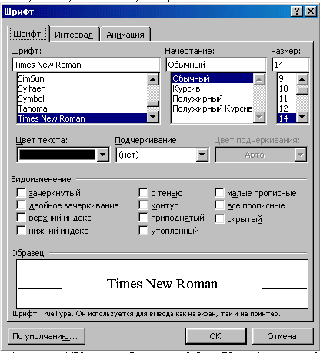
можно установить:
• тип шрифта (гарнитуру шрифта);
• размер шрифта (в пунктах, 1пт=0,35мм);
• начертание букв (обычное, полужирное, курсив, полужирный курсив);
• цвет символов шрифта;
• подчеркивание (одинарное, двойное);
• специальные эффекты — зачеркивание, двойное зачеркивание, с тенью, контур, приподнятое, утопленное;
• верхний или нижний индекс;
• отображение выделенного фрагмента обычными прописными или малыми прописными буквами (капителью);
• оформление выделенного фрагмента как скрытый текст и др.
На вкладке Интервал диалогового окна Шрифт можно изменить:
• интервал (расстояние между символами) — обычный, разреженный, уплотненный
(по умолчанию — 1 пт);
• смещение (выше, ниже строки) — нет, вниз, вверх (по умолчанию — 3 пт);
• кернинг шрифта - для автоматического подбора интервала между символами. Установка переключателя Кернинг позволяет располагать символы ближе друг к другу, не изменяя при этом их ширины.
На вкладке Анимация диалогового окна Шрифт можно применить к шрифту различные динамические эффекты.
На панели Форматирование:
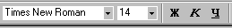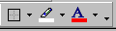

Шрифт Размер Начертание Внешние границы Цвет шрифта
Выделение цветом
IV. Практическая часть.
Работа по карточкам.
V. Подведение итогов урока.

